Chương II: Phân tích và thiết kế ERD

2.1. Thực thể và thuộc tính.
Thực thể (Entity) | Thuộc tính chính  (Key Attributes) | Thuộc tính khác (Other Attributes)
Khách hàng (khach_hang) | khach_hang_id (PRIMARY KEY) | ho_ten, so_dien_thoai, email, dia_chi, ngay_sinh, gioi_tinh
Phòng (phong) | phong_id (PRIMARY KEY) | so_phong (UNIQUE), loai_phong, don_gia, tinh_trang, tang, ghi_chu
Nhân viên (nhan_vien) | nhan_vien_id (PRIMARY KEY) | ho_ten, chuc_vu, so_dien_thoai, email, luong, ngay_vao_lam
Dịch vụ (dich_vu) | dich_vu_id (PRIMARY KEY) | ten_dich_vu, don_gia, don_vi_tinh, mo_ta
Đơn đặt phòng (dat_phong) | dat_phong_id (PRIMARY KEY) | khach_hang_id (FK), phong_id (FK), ngay_dat, ngay_nhan, ngay_tra, so_nguoi, trang_thai, ghi_chu
Hóa đơn (hoa_don) | hoa_don_id (PRIMARY KEY) | dat_phong_id (FK), khach_hang_id (FK), dich_vu_id (FK), ngay_lap, tong_tien, phuong_thuc_thanh_toan, trang_thai, ghi_chu
Các Bảng phụ/Phụ trợ:
- Tiện nghi (tien_nghi): tien_nghi_id (PK), ten_tien_nghi, mo_ta. (Phụ trợ cho Phòng).
- Nhiệm vụ (nhiem_vu): nhiem_vu_id (PK), ten_nhiem_vu, mo_ta. (Phụ trợ cho Nhân viên).
- Sử dụng dịch vụ (su_dung_dich_vu): su_dung_dich_vu_id (PK), dat_phong_id (FK), dich_vu_id (FK), so_luong, don_gia, thoi_gian_su_dung. (Chuyển đổi quan hệ n-n giữa Đơn đặt phòng và Dịch vụ).
- Phòng Tiện nghi (phong_tien_nghi): Khóa chính kết hợp (phong_id, tien_nghi_id). (Chuyển đổi quan hệ n-n giữa Phòng và Tiện nghi).
- Nhân viên Nhiệm vụ (nhan_vien_nhiem_vu): Khóa chính kết hợp (nhan_vien_id, nhiem_vu_id, ngay_giao). (Chuyển đổi quan hệ n-n giữa Nhân viên và Nhiệm vụ, thêm thuộc tính thời gian ngay_giao).

2.2. Các mối quan hệ và Ràng buộc
Thực thể 1 | Thực thể 2 | Loại quan hệ | Ghi chú (Ràng buộc)
Khách hàng | Đơn đặt phòng | 1 - N | Một Khách hàng có thể có nhiều Đơn đặt phòng. Một Đơn đặt phòng thuộc về một Khách hàng.
Phòng | Đơn đặt phòng | 1 - N | Một Phòng có thể có nhiều Đơn đặt phòng. Một Đơn đặt phòng chỉ cho một Phòng.
Đơn đặt phòng | Dịch vụ | N - N | Được chuyển thành bảng trung gian su_dung_dich_vu. Một Đơn đặt phòng có thể sử dụng nhiều Dịch vụ, và một Dịch vụ có thể được sử dụng trong nhiều Đơn đặt phòng.
Hóa đơn | Đơn đặt phòng | 1 - N | Một Hóa đơn có thể có nhiều Đơn đặt phòng. Một Đơn đặt phòng chỉ có 1 Hóa đơn.
Phòng | Tiện nghi | N - N | Được chuyển thành bảng trung gian phong_tien_nghi. Một Phòng có thể có nhiều Tiện nghi, và một Tiện nghi có thể có ở nhiều Phòng.
Nhân viên | Nhiệm vụ | N - N | Được chuyển thành bảng trung gian nhan_vien_nhiem_vu (có thêm thuộc tính ngay_giao). Một Nhân viên có thể làm nhiều Nhiệm vụ, và một Nhiệm vụ có thể được nhiều Nhân viên làm.

2.3. Sơ đồ ERD tổng quát và Mô tả
- Thực thể chính: Khách hàng, Phòng, Đơn đặt phòng, Hóa đơn, Nhân viên, Dịch vụ.
- Mối quan hệ chính:
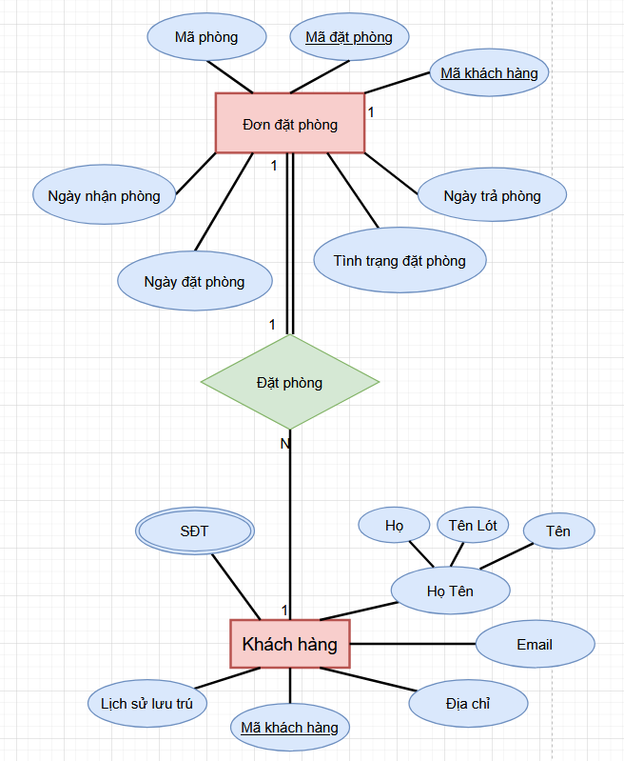
Mối quan hệ 1-N giữa Khách hàng và Đơn đặt phòng: Khách hàng đặt phòng.
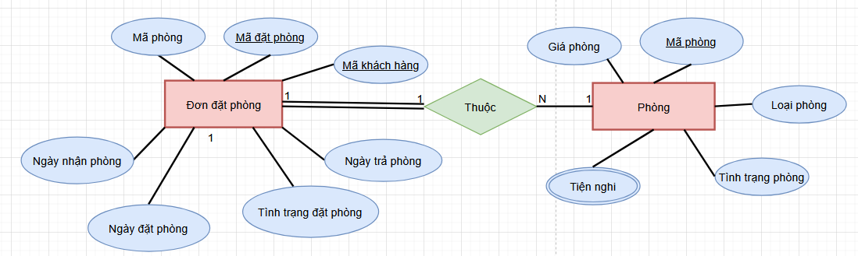
Mối quan hệ 1-N giữa Phòng và Đơn đặt phòng: Phòng được đặt.
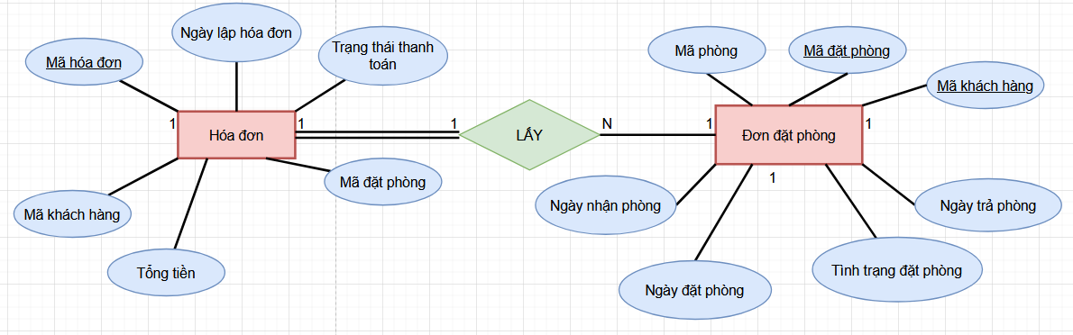
Mối quan hệ 1-N giữa Đơn đặt phòng và Hóa đơn: Mỗi lần đặt phòng dẫn đến một hóa đơn.

